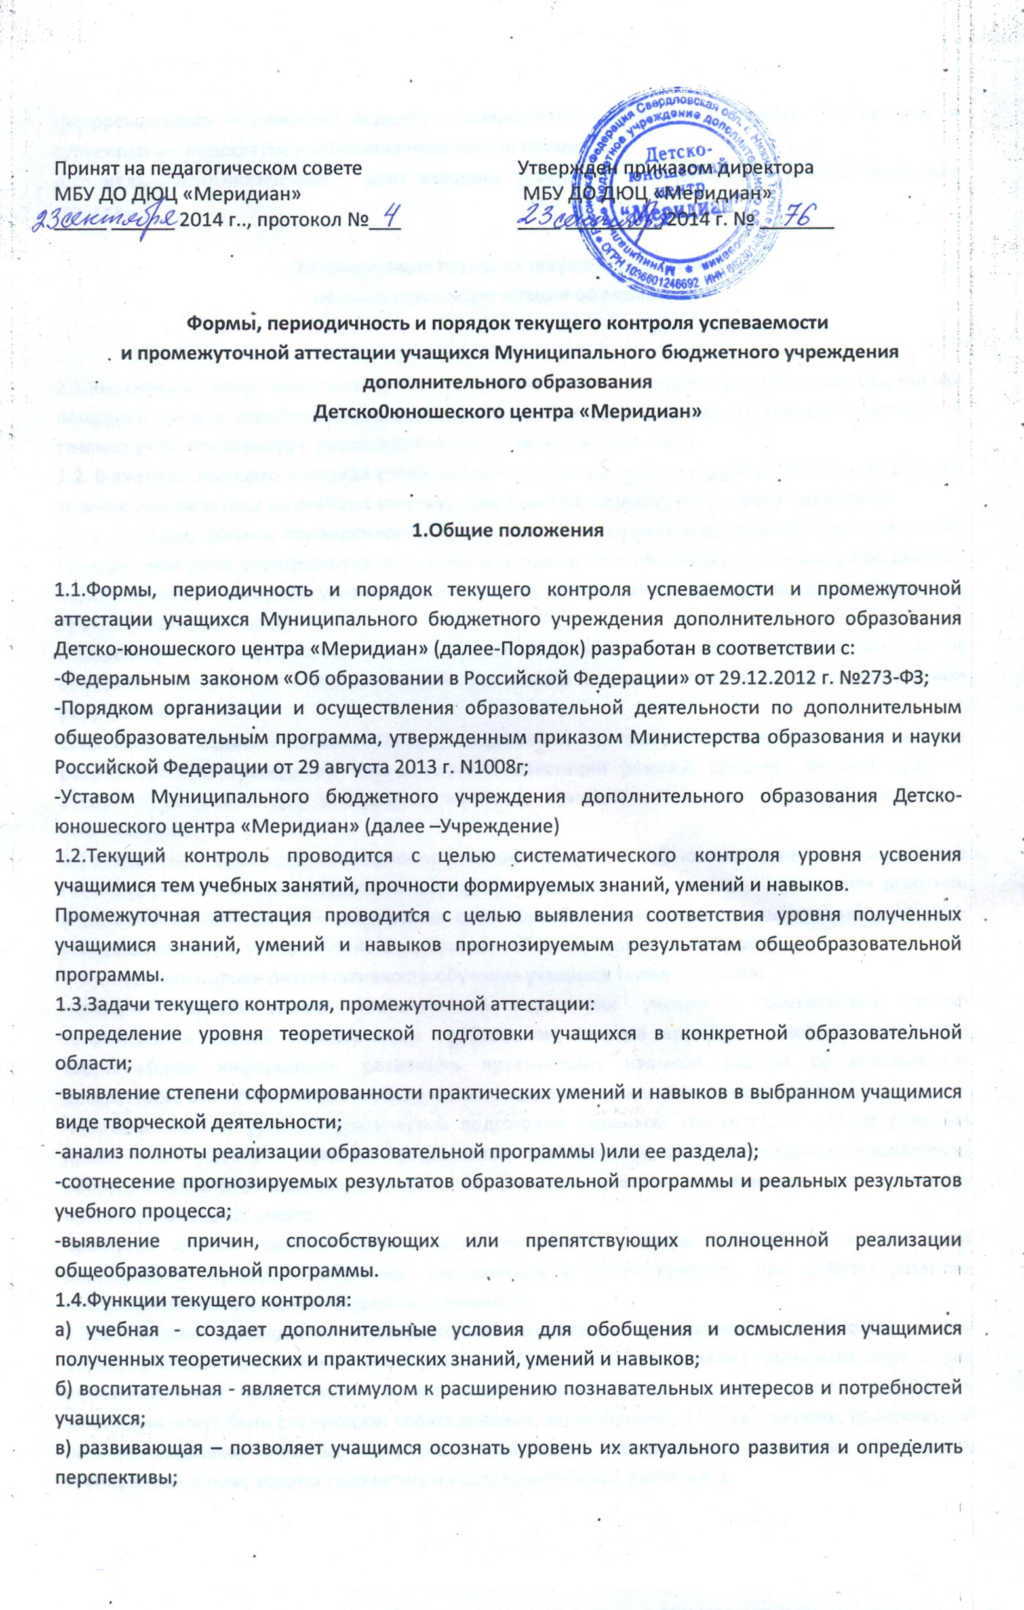
г) коррекционная – помогает педагогу своевременно выявить и устранить объективные и субъективные недостатки учебно-воспитательного процесса;
д) социально-психологическая – дает каждому учащемуся возможность пережить «ситуацию успеха».

2. Организация процесса текущего контроля и промежуточной аттестации обучающихся

2.1. Выявление уровня образованности учащихся при входном контроле (сентябрь-октябрь, оценка исходного уровня учащихся перед началом образовательного процесса), текущем контроле (в течение учебного периода), промежуточной аттестации (апрель-май).
2.2. В качестве текущего контроля в Учреждении используют текущую диагностику, проводимую в течение учебного года на учебных занятиях. Она носит безотметочную систему оценивания.
2.2.1. Порядок, формы, периодичность, количество обязательных мероприятий при проведении текущего контроля определяются педагогом и отражаются в общеобразовательных программах. Формы текущего контроля успеваемости – оценка устного ответа учащегося, самостоятельной, практической работы и др.
2.3. Проведение и содержание промежуточной аттестации определяется самим педагогом на основании содержания образовательной программы в соответствии с ее прогнозируемыми результатами.
2.3.1. Каждый педагог дополнительного образования разрабатывает формы представления результатов при проведении промежуточной аттестации (низкий, средний, высокий уровень знаний и умений и др.) и выбирает наиболее приемлемый вариант с учетом специфики объединения.
2.3.2. Критерии оценки результативности: высокий уровень – успешное освоение учащимися более 70% содержания общеобразовательной программы; средний уровень – успешное освоение учащимися от 40% до 70% содержания общеобразовательной программы; низкий уровень – успешное освоение учащимися 40% содержания общеобразовательной программы.
Критериями оценки результативности обучения учащихся также являются:
- критерии оценки уровня теоретической подготовки учащихся6 соответствие уровня теоретических знаний программным требованиям; широта кругозора; свобода восприятия теоретической информации; развитость практических навыков работы со специальной литературой, осмысленность и свобода использования специальной терминологии;
- критерии оценки уровня практической подготовки учащихся: соответствие уровня развития практических умений и навыков программным требованиям; свобода владения специальным оборудованием и оснащением; качество выполнения практического задания; технологичность практической деятельности;
- критерии оценки уровня воспитанности учащихся: культура организации практической деятельности; культура поведения; аккуратность и ответственность при работе; развитие специальных способностей; творческая активность.
2.3.3. Формы проведения промежуточной аттестации определяются педагогом в его образовательной программе таким образом, чтобы они соответствовали ожидаемым результатам образовательной программы. В зависимости от предмета изучения формы проведения аттестации могут быть следующие: собеседование, тестирование, итоговое занятие, практические работы, выставки, отчетные концерты, спортивные соревнования, конкурсы, олимпиады, турниры, спектакли, защита творческих и исследовательских работ и т.д.
2.3.4. Каждый педагог дополнительного образования разрабатывает процедуру по ведению промежуточной аттестации, оформляет результаты аттестации, обеспечивает их хранение и несет ответственность за объективность и качество промежуточной аттестации знаний учащихся, за своевременность предоставления информации в администрацию ДЮЦ «Меридиан».
2.4. Результаты промежуточной аттестации учащихся анализируются педагогом дополнительного образования.
2.5. Направления анализа результатов аттестации учащихся:
- уровень теоретической подготовки учащихся в конкретной образовательной области; степень сформированности практических умений и навыков в выбранном им виде творческой деятельности;
- полнота выполнения общеобразовательной программы;
-соотнесение прогнозируемых и реальных результатов учебно-воспитательной работы;
- выявление причин, способствующих или препятствующих полноценной реализации общеобразовательной программы;
- необходимость внесения корректив в содержание программы и методику преподавания;
2.6. Параметры подведения итогов;
- уровень знаний, умений и навыков учащихся (высокий, средний, низкий);
- количество учащихся, полностью освоивших общеобразовательную программу, освоивших программу в необходимой степени (количество и проценты));
- совпадение прогнозируемых и реальных результатов в образовательном и воспитательном процессе;
- перечень основных причин невыполнения учащимися общеобразовательной программы;
-перечень факторов, способствующих успешному освоению общеобразовательной программы.
2.6. По результатам промежуточной аттестации осуществляется перевод учащихся на следующий год обучения.
2.7. Контроль за проведением промежуточной аттестации учащихся, за ведением документации осуществляется Администрацией Учреждения.

